BÀI 5
THỰC HÀNH ĐỌC HIỂU VĂN BẢN
CHIẾU DỜI ĐÔ
( Lý Công Uẩn)
I. MỤC TIÊU
1. Kiến thức
- Những nét tiêu biểu về tác giả Lý Công Uẩn
- Những nét chung về văn bản “Chiếu dời đô”.

+ Hiểu biết bước đầu về thể Chiếu.

+ Thấy được khát vọng xây dựng quốc gia cường thịnh, phát triển của Lí Công Uẩn cũng như của dân tộc ta ở một thời kì lịch sử.
2. Năng lực
- Phát triển năng lực ngôn ngữ và năng lực hợp tác qua hoạt động nhóm và trình bày sản phẩm học tập.
+ Đọc - hiểu một văn bản viết theo thể Chiếu.
+ Nhận ra, thấy được đặc điểm của kiểu nghị luận trung đại ở một văn bản cụ thể.
3. Phẩm chất: Tiết học góp phần bồi dưỡng phẩm chất trách nhiệm: có trách nhiệm trong việc giữ gìn và phát triển thủ đô ngàn năm văn hiến.
II. THIẾT BỊ DẠY HỌC VÀ HỌC LIỆU
- Thiết bị: Máy tính, máy chiếu…
- Học liệu: Video, hình ảnh, phiếu học tập có liên quan đến nội dung của tiết học.
III. TIẾN TRÌNH DẠY HỌC
1. HOẠT ĐỘNG 1: MỞ ĐẦU
a. Mục tiêu: HS xác định được nội dung chính của tiết học qua việc huy động kiến thức nền từ việc nghe và cảm nhận giai điệu, nội dung của bài hát: “ Hà Nội linh thiêng, hào hoa” của nhạc sĩ Lê Mây
b. Nội dung:
GV sử dụng KT đặt câu hỏi để hỏi HS, sau đó kết nối với nội dung của tiết đọc – hiểu văn bản.
HS nghe, cảm nhận giai điệu, nội dung của bài hát“ Hà Nội linh thiêng, hào hoa” của nhạc sĩ Lê Mây , suy nghĩ cá nhân và trả lời câu hỏi của giáo viên.
c. Sản phẩm:
- HS nêu được cảm nhận về giai điệu vừa hào hùng vừa thâm trầm mang âm hưởng ca trù, thể hiện sức sống trường tồn, niềm tự hào về Thăng Long – Hà Nội xưa và nay – mảnh đất ngàn năm văn hiến linh thiêng, hào hoa, anh dũng.
- Học sinh nêu hiểu biết về Kinh thành Thăng Long – Hà Nội
d. Tổ chức thực hiện:
Bước 1: Chuyển giao nhiệm vụ (GV)
GV: Trước khi vào nội dung của tiết học này, cô mời các em nghe bài hát: “ Hà Nội linh thiêng, hào hoa” của nhạc sĩ Lê Mây.Các em chú ý lắng nghe, cảm nhận giai điệu, nội dung của bài hát và trả lời câu hỏi.
1. Nêu cảm nhận của em về giai điệu, nội dung của bài hát?
2. Dựa vào kiến thức lịch sử đã học và hiểu biết của bản thân em hãy nêu những hiểu biết của em về Kinh thành Thăng Long - Hà Nội.
Bước 2: Thực hiện nhiệm vụ:
GV bật video bài hát
HS:
- Nhận nhiệm vụ.
- Quan sát, lắng nghe bài hát và suy nghĩ cá nhân để đưa ra câu trả lời.
- Sau khi trả lời xong câu hỏi số 1, HS nghe câu hỏi số 2 và suy nghĩ cá nhân để đưa ra câu trả lời.
Bước 3: Báo cáo, thảo luận:
GV mời một vài HS xung phong trả lời câu hỏi.
HS trả lời câu hỏi 1, 2…
Bước 4: Kết luận, nhận định (GV):
- Nhận xét câu trả lời của HS, bổ sung thêm thông tin (nếu cần)
- Kết nối vào nội dung đọc – hiểu văn bản:………..
2. HOẠT ĐỘNG 2: HÌNH THÀNH KIẾN THỨC MỚI
I. TÌM HIỂU CHUNG
1. Tác giả
Mục tiêu: Giúp học sinh biết được những thông tin cơ bản về tác giả Lý Công Uẩn
Nội dung:
GV: Sử dụng kĩ thuật đặt câu hỏi và yêu cầu học sinh (HS) thực hiện nhiệm vụ.
HS: Chuẩn bị phiếu học tập số 1 ở nhà và thực hiện nhiệm vụ của giáo viên (GV) giao.
Tổ chức thực hiện | Sản phẩm
Bước 1: Giao nhiệm vụ (GV)  GV yêu cầu HS mở PHT số 1  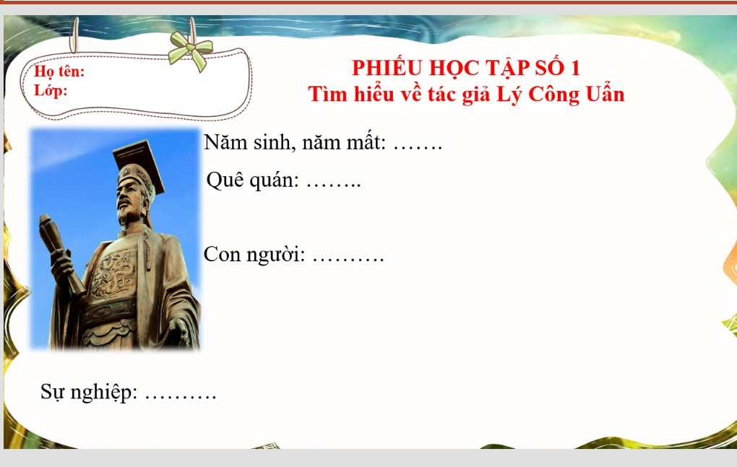  (?) Trình bày những thông tin chính về tác giả Lý Công Uẩn?  Bước 2: Thực hiện nhiệm vụ  GV gợi ý: Tra cứu trên Google để hoàn thiện PHT số 1  HS: Mở PHT số 1, xem lại thông tin trong PHT số 1.  Bước 3: Báo cáo thảo luận  GV: Mời HS trình bày sản phẩm (PHT số 1)  HS:  - Đại diện trình bày thông tin về Tác giả Lý Công Uẩn  - Những HS còn lại lắng nghe, theo dõi bạn trình bày, sau đó nhận xét, bổ sung (nếu cần) cho sản phẩm của bạn.  Bước 4: Kết luận, nhận định (GV)  GV:  - Nhận xét phần chuẩn bị của HS, nhận xét sản phẩm trình bày của HS cũng như lời bổ sung của HS khác (nếu có).  - Chốt sản phẩm lên màn hình và chuyển dẫn sang nội dung tiếp theo. | 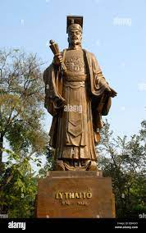  1. Tiểu sử  - Lí Công Uẩn (974-1028) tức Lí Thái Tổ.  - Quê quán: Là người châu Cổ Pháp, lộ Bắc Giang (nay là xã Đình Bảng, huyện Từ Sơn, tỉnh Bắc Ninh).  - Là người thông minh, nhân ái, có chí lớn và lập được nhiều chiến công.  - Dưới thời Lê ông làm chức Tả thân vệ Điện tiền chỉ huy sứ  - Khi Lê Ngọa mất ông được tôn lên làm vua lấy niên hiệu là Thuận Thiên.  2. Sự nghiệp  - Sáng tác của ông chủ yếu là để ban bố mệnh lệnh, thể hiện tư tưởng chính trị lớn lao có ảnh hưởng đến vận nước.
Chuyển dẫn: kết nối sang phần 2

2. Tác phẩm
Mục tiêu:
- HS biết cách đọc văn bản “Chiếu dời đô” của Lý Công Uẩn
- Trình bày những thông tin chính về văn bản “Chiếu dời đô”:
+ Hoàn cảnh ra đời
+ Thể loại:
+ Phương thức biểu đạt
+ Các luận điểm
+ Bố cục…
Nội dung:
GV: Sử dụng kĩ thuật đặt câu hỏi và yêu cầu học sinh (HS) thực hiện nhiệm vụ.
HS: Chuẩn bị phiếu học tập số 1 ở nhà và thực hiện nhiệm vụ của giáo viên (GV) giao.
Tổ chức thực hiện | Sản phẩm
a. Đọc, tìm hiểu chú thích  Bước 1: Giao nhiệm vụ (GV)  - GV: Chiếu văn bản Chiếu dời đô.  - Hướng dẫn cách đọc, Cho HS nghe vi deo đọc văn bản: Chiếu dời đô  Bước 2: Thực hiện nhiệm vụ  GV:  - Yêu cầu HS đọc mẫu  - Yêu cầu HS khác nhận xét cách đọc  HS đọc mẫu  Bước 3: Báo cáo, thảo luận  - HS còn lại nghe, nhận xét về cách đọc của bạn  Bước 4: Kết luận, nhận định (GV)  - Nhận xét cách đọc của HS  - Chốt cách đọc, chuyển dẫn sang phần b. Tìm hiểu chung về văn bản  b. Tìm hiểu chung về văn bản  Bước 1: Giao nhiệm vụ (GV)  - Yêu cầu HS mở PHT số 2  - Chia nhóm cặp đôi theo bàn  - Nhiệm vụ:  + Hoán đổi PHT cho nhau  + 1 phút HĐ cá nhân: xem lại PHT đã chuẩn bị  + 2 phút tiếp theo: trao đổi, chia sẻ để thống nhất nội dung trong PHT số 2  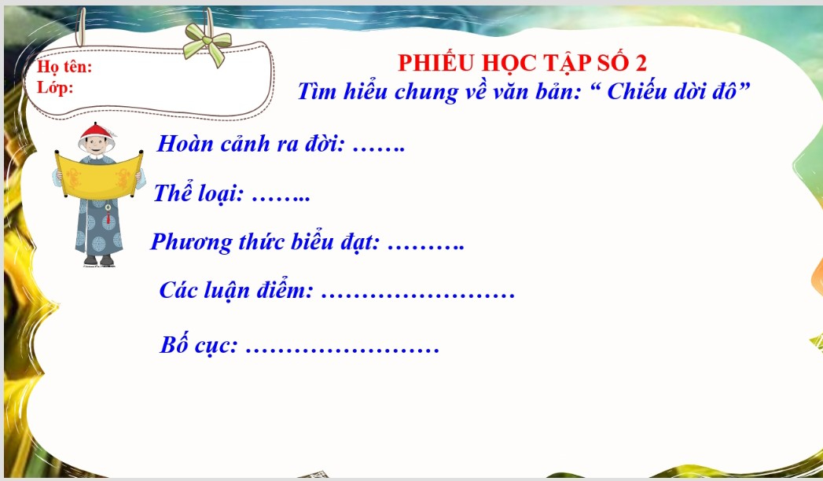  Bước 2: Thực hiện nhiệm vụ  GV gợi ý: Bằng sự chuẩn bị PHT ở nhà, em hãy đọc PHT của bạn xem có nội dung nào cần trao đổi hay không.  HS: Đọc PHT số 2 của bạn và đánh dấu nội dung khác biệt để trao đổi.  Bước 3: Báo cáo thảo luận  GV: Chỉ định một số cặp đôi trình bày sản phẩm (PHT số 2)  HS:  - Đại diện cặp đôi trình bày từng nội dung trong PHT số 2.  - Những cặp đôi còn lại lắng nghe, theo dõi bạn trình bày, sau đó nhận xét, bổ sung (nếu cần) cho sản phẩm cặp đôi của bạn.  Bước 4: Kết luận, nhận định (GV)  GV:  - Nhận xét từng nội dung của bạn, nhận xét sản phẩm trình bày của HS cũng như lời bổ sung của HS khác (nếu có).  - Chốt sản phẩm lên màn hình và chuyển dẫn sang nội dung tiếp theo. | a. Đọc và tìm hiểu chú thích  - Đọc  - Chú thích (SGK)  b. Tìm hiểu chung về vb  - Hoàn cảnh sáng tác  – Năm 1010, Lí Công Uẩn quyết định dời đô từ Hoa Lư ra Đại La, đổi tên Đại Việt thành Đại Cồ Việt. Nhân dịp này ông đã viết bài chiếu để thông báo rộng rãi quyết định cho nhân dân được biết  - Thể loại: Chiếu  - Phương thức biểu đạt: Nghị luận  - Các luận điểm:  + LĐ1: Lí do dời đô.  + LĐ2:Thành Đại La xứng đáng là kinh đô bậc nhất.  - Bố cục: 3 phần  – Phần 1: Từ “Xưa nhà Thương” đến “không thể không dời đổi”: Đưa ra những lí do, cơ sở của việc dời đô.  – Phần 2: “Huống gì” đến “muôn đời”: Những lí do chọn Đại La làm kinh đô  – Phần 3: Còn lại: Thông báo quyết định dời đô
Chuyển dẫn: ….
II. TÌM HIỂU CHI TIẾT.
1. Lí do dời đô
Mục tiêu:
- HS tìm, phát hiện và nêu được lí lẽ, dẫn chứng để làm sáng tỏ lí do dời đô.
- Nhận xét cách lập luận của tác giả
Nội dung:
GV sử dụng kĩ thuật vấn đáp, kĩ thuật khăn phủ bàn để hướng dẫn HS tìm hiểu về Lí do dời đô
HS suy nghĩ cá nhân, làm việc nhóm để hoàn thành nhiệm vụ học tập
Tổ chức thực hiện | Sản phẩm
a. Hoàn cảnh sống  Bước 1: Giao nhiệm vụ (GV)  HĐ cá nhân  + GV Yêu cầu HS đọc phần 1  HĐ nhóm  - GV chia nhóm lớp  - Yêu cầu mở PHT và hoàn thành PHT bằng cách trả lời câu hỏi sau:  (?) Theo dõi phần 1 của bài chiếu cho biết lí do dời đô mà Lý Công Uẩn đưa ra là gì?  (?) Tìm những lí lẽ, dẫn chứng mà tác giả đưa ra để làm sáng tỏ lí do cần dời đô?  ? Nhận xét về cách lập luận và lời văn của tác giả khi đưa ra lí do dời đô.  Bước 2: Thực hiện nhiệm vụ (HS)  GV hướng dẫn HS đọc đoạn văn số 1 và tìm chi tiết.  HS đọc SGK, tìm chi tiết  Bước 3: Báo cáo, thảo luận  HĐ cá nhân:  GV:  - Gọi HS trả lời câu hỏi  - Gọi HS nhận xét câu trả lời của bạn  HS:  - Đại diện trả lời câu hỏi  - HS còn lại lắng nghe, nhận xét và bổ sung cho câu trả lời của bạn (nếu cần).  HĐ nhóm  GV:  - Yêu cầu đại diện nhóm trình bày sản phẩm  - Yêu cầu các nhóm còn lại nhận xét và bổ sung cho sản phẩm của nhóm bạn (nếu cần).  HS:  - Nhóm đại diện trình bày sản phẩm học tập  - Các nhóm còn lại nhận xét và bổ sung cho sản phẩm của nhóm bạn (nếu cần).  Bước 4: Kết luận, nhận định (GV)  - Nhận xét câu trả lời/sản phẩm học tập và nhận xét của cá nhân/nhóm HS.  - GV chiếu 1 số hình ảnh về Hoa Lư=> Chốt, bình và chuyển dẫn sang nội dung tiếp theo. | 1.1 Trong lịch sử 1.2. Thực tế nước ta  - Nhà Thương : năm lần dời đô. - Nhà Chu : ba lần dời đô. - Lí do dời đô: Mưu toan việc lớn, tính kế muôn đời cho con cháu. Kết quả: Vận nước lâu dài, phong tục phồn thịnh. - Hai nhà Đinh Lê theo ý riêng mình, khinh thường mệnh trời. - Kết quả: Triều đại không lâu bền, số vận ngắn ngủi, trăm họ hao tốn . . .  Dẫn chứng cụ thể, lập luận chặt chẽ Lý lẽ + cảm xúc Tăng sức thuyết phục  - Khẳng định việc dời đô khỏi Hoa Lư là cần thiết.
2. Thành Đại La xứng đáng là kinh đô bậc nhất
Mục tiêu:
- HS tìm, phát hiện luận cứ, lí lẽ, dẫn chứng để thuyết phục người đọc về lí do chọn thành Đại La là kinh đô mới.
- Nhận xét được nghệ thuật lập luận của tác giả
Nội dung:
GV sử dụng kĩ thuật vấn đáp, kĩ thuật khăn phủ bàn để hướng dẫn HS tìm hiểu luận điểm 2: Thành Đại La xứng đáng là kinh đô bậc nhất?
HS suy nghĩ cá nhân, làm việc nhóm để hoàn thành nhiệm vụ học tập
Tổ chức thực hiện |  | Sản phẩm
* Bước 1: Chuyển giao nhiệm vụ  - GV chiếu đoạn văn, yêu cầu HS quan sát “ Huống chi….nghĩ thế nào?”, Yêu cầu HS đọc đoạn văn bản  H2: Hãy xác định nội dung chính của đoạn văn?  THẢO LUẬN NHÓM hoàn thành PHT  ? Để thuyết phục triểu đình về việc chọn thành Đại La là kinh đô mới, Lý Công Uẩn đã nêu lên những lí lẽ và bằng chứng như thế nào?  (Dự kiến khó khăn: Nếu HS gặp khó khăn, GV gợi dẫn bằng các câu hỏi nhỏ:  ( Thành Đại La có lợi thế gì để được chọn làm kinh đô mới?: về lịch sử, về vị thế địa lí  vị thế chính trị văn hóa.  ? Khi tiªn ®o¸n §¹i La sÏ lµ "Chèn tô héi träng yÕu cña bèn ph­¬ng ®Êt n­íc , còng lµ n¬i kinh ®« bËc nhÊt cña ®Õ v­¬ng mu«n ®êi" , t¸c gi¶ ®· béc lé kh¸t väng nµo cña nhµ vua còng nh­ cña d©n téc ta lóc bÊy giê?  ? Ở luËn ®iÓm nµy ®Ó ®¹t ®­îc môc ®Ých t¸c gi¶ ®· chän h×nh thøc diÔn ®¹t nh­ thÕ nµo ?  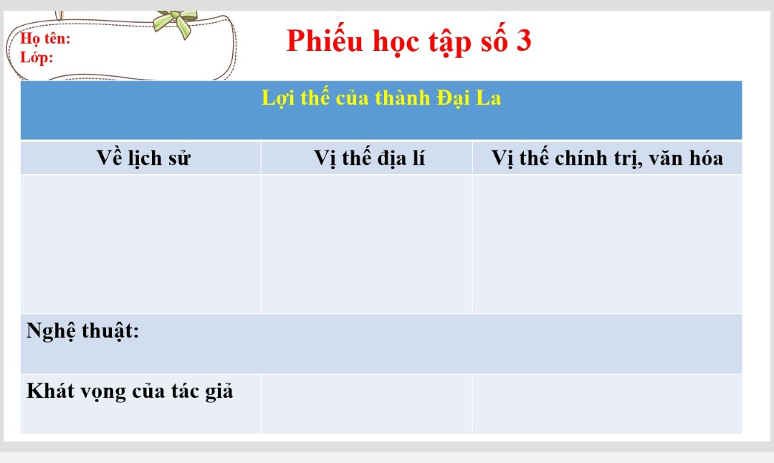  *Bước 2: Thực hiện nhiệm vụ.  HS:  + Đọc, rả lời cá nhân câu hỏi xác định nội dung chính của đoạn văn bản  + Hoạt động cá nhân 5 phút, hoàn thành PHT  + Thảo luận nhóm, thống nhất ý kiến, hoàn thành sản phẩm nhóm 5 phút.  + Cử đại diện chuẩn bị báo cáo sản phẩm.  Bước 3: Báo cáo, thảo luận  - Đại diện các nhóm báo cáo kết quả và bổ sung cho nhau.  - Giáo viên điều hành quá trình thảo luận.  Bước 4: Đánh giá, kết luận  - Học sinh tự đánh giá kết quả thực hiện nhiệm vụ.  GV chiếu lược đồ, yêu cầu HS lên xác định vị trí của thành Đại La.  GV Chốt kiến thức, bình: Các em ạ, trong Đại Việt sử kí toàn thư sử gia Ngô Thì Sĩ có viết: “ Núi là vạt áo che, sông là dải đai thắt, sau lưng là sông nước, trước mặt là biển, địa thế hùng mạnh mà hiếm, rộng mà dài, có thể là nơi vua ở hùng tráng, ngôi báu vững bền, hình thể Đại Việt không nơi nào hơn được nơi này”. Như vậy nhìn vào bản đồ chúng ta thấy lời nhận xét của Ngô Thì Sĩ về thành Đại La xưa và Thăng Long Hà nội ngày nay là hoàn toàn chính xác  NV2  * Bước 1: Chuyển giao nhiệm vụ  ? Tại sao kết thúc bài: “ Chiếu dời đô”, Lí Thái Tổ lại không ra mệnh lệnh mà lại đặt câu hỏi: “Các khanh nghĩ thế nào?” Cách kết thúc như vậy có ý nghĩa gì?  ? QuyÕt ®Þnh dêi ®« vÒ vïng ®Êt lîi thÕ trªn cho em hiÓu thªm g× vÒ nhµ vua Lý C«ng UÈn?  * Bước 2: HS thực hiện nhiệm vụ  HS trao đổi cặp đôi, hoàn thành câu trả lời  GV hỗ trợ nếu cần.  * Bước 3: Báo cáo, thảo luận.  HS đại diện cặp đôi báo cáo kết quả, HS cặp khác nhận xét, bổ sung nếu cần.  * Bước 4: Kết luận, nhận định.  - Giáo viên đánh giá, kết luận, bình đan xen trong quá trình chốt các ý: chuyển dẫn sang nhiệm vụ mới.  GV bình: kết thúc bài: “ Chiếu dời đô”, Lí Thái Tổ lại không ra mệnh lệnh mà lại đặt câu hỏi: “Các khanh nghĩ thế nào ? điều đó chứng tỏ Lí Công Uẩn là vị vua thấu tình đạt lí trên thì vâng mệnh trời, dưới thì thuận theo ý dân . Đó là tư tưởng dân chủ lấy dân làm gốc rất tiến bộ của ông.Tư tưởng đó chúng ta còn bắt gặp trong các triều đại phong kiến Việt Nam. Trong Bình Ngô Đại Cáo Nguyễn Trãi đã từng viết( Việc nhân nghĩa cốt ở yên dân) và tư tưởng tiến bộ ấy một lần nữa được Bác khẳng định: trọng dân, dân là chủ, dân làm chủ.  GV chiếu video LCU  GV bình: Tương truyền rằng khi rời đô về Đại La, thuyền rồng nhà vua vừa cập bến sông Nhị Hà chân thành Đại La có một con rồng vàng uốn mình mạnh lên, nhà vua cho đó là điềm lành, đổi tên thành Đại La là Thăng Long (Rồng bay lên). Điềm báo đấy đã khẳng định việc dời đô của Lí Thái Tổ là dựa trên yếu tố thiên thời, địa lợi, nhân hòa. Quyết định dời đô về thành Đại La là quyết định đúng đắn. Đã mở ra một thời kì hưng thịnh cho đất nước. Triều đại nhà Lý có đóng góp hết sức lớn lao cho tiến trình lịch sử dân tộc và để lại công trình kiến trúc tiêu biểu ngày hôm nay: chùa Một Cột, Văn Miếu…. |  | a. Lợi thế của thành Đại La  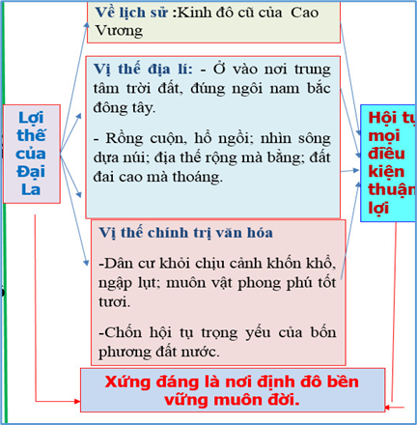  - Kh¸t väng thèng nhÊt ®Êt n­íc .  Hi väng vÒ sù bÒn v÷ng cña quèc gia, kh¸t väng vÒ mét ®Êt n­íc v÷ng m¹nh , hïng c­êng .  * Nghệ thuật:  - Lí lẽ xác đáng; dẫn chứng cụ thể, hợp lí.  -> Lập luận chặt chẽ  - Câu văn biền ngẫu cân đối nhịp nhàng, biện pháp liệt kê, so sánh.  b. Quyết định chọn thành Đại La làm kinh đô.  Kết thúc mang tính chất đối thoại , trao đổi, tạo sự đồng cảm giữa mệnh lệnh của vua với thần dân.  Lý Công Uẩn là vị vua cã tÇm nh×n chiÕn l­îc , quyÕt ®Þnh s¸ng suèt, biÕt nh×n xa tr«ng réng, cã ý chÝ hoµi b·o lín lao , cã ý thøc tr¸ch nhiÖm tr­íc vËn mÖnh quèc gia
NV 3  B1. Chuyển giao nhiệm vụ (GV)  ? Nhắc lại những thành công về nghệ thuật của văn bản?  ? Khái quát nội dung chính của văn bản?  ? Văn bản gợi cho em suy nghĩ và tình cảm gì?  Em rút ra bài học gì về cách viết văn nghị luận cho bản thân sau khi học văn bản?  B2: Thực hiện nhiệm vụ  HS làm việc theo cặp để hoàn thành nhiệm vụ.  GV theo dõi, quan sát HS thảo luận, hỗ trợ (nếu HS gặp khó khăn).  B3: Báo cáo, thảo luận  HS đại diện cặp đôi báo cáo kết quả, HS cặp khác theo dõi, nhận xét và bổ sung (nếu cần).  B4: Kết luận, nhận định  - GV nhận xét thái độ và kết quả làm việc của cả lớp |  | III. TỔNG KẾT:  1. NghÖ thuËt.  +Sö dông c©u v¨n biÒn ngÉu  + KÕt hîp hµi hoµ yÕu tè nghÞ luËn vµ biÓu c¶m.  + NghÖ thuËt gi·n c©u vµ nhÞp ®iÖu linh ho¹t .  + LËp luËn giµu søc thuyÕt phôc , kÕt cÊu chÆt chÏ.  2. Nội dung  - Phản ánh khát vọng của nhân dân về một đất nước độc lập, thống nhất, đồng thời phản ánh ý chí tự cường của dân tộc Đại Việt đang trên đà lớn mạnh.

HOẠT ĐỘNG 3: LUYỆN TẬP
a. Mục tiêu: HS làm được bài tập sau khi học xong văn bản
b. Nội dung: HS làm việc cá nhân giải quyết câu hỏi và bài tập GV đưa ra.
c. Sản phẩm: Câu trả lời của HS.
d. Tổ chức thực hiện hoạt động.
Bài 1: Bài tập trắc nghiệm: Câu hỏi: Chọn đáp án đúng trong câu sau :
Câu 1. Theo em “Chiếu dời đô” thuyết phục người đọc bởi những yếu tố nghệ thuật nào?
A. Lập luận chặt chẽ, dẫn chứng tiêu biểu
B. Sử dụng lối văn biền ngẫu giàu hình ảnh
C. Lập luận chặt chẽ, dẫn chứng tiêu biểu, sử dụng lối văn biền ngẫu giàu hình ảnh, thuyết minh cụ thể, khoa học, kết hợp hài hoà giữa lí và tình.
D. Lập luận chặt chẽ, dẫn chứng tiêu biểu, sử dụng lối văn biền ngẫu giàu hình ảnh , kết hợp hài hoà giữa lí và tình.
Câu 2. Ý nào nói đúng nhất nội dung khái quát của bài chiếu?
A. Phản ánh khát vọng của nhân dân về một đất nước độc lập, thống nhất, đồng thời phản ánh ý chí tự cường của dân tộc Đại Việt đang trên đà lớn mạnh.
B. Nêu lên lí dời đô từ Hoa Lư ra thành Đại La.
C. Khẳng định thành Đại La là kinh đô của đất nước.
D. Thể hiện công lao và tài năng của Lí Công Uẩn.
Bài 2: Có ý kiến cho rằng : “Chiếu dời đô” ra đời phản ánh ý chí độc lập tự cường và sự phát triển lớn mạnh của dân tộc Đại Việt. Em có đồng ý không? Vì sao?
Dự kiến sản phẩm:
Bài 1: Câu 1: D; Câu 2: A
Bài 2: - Em đồng ý với ý kiến trên . Vì dêi ®« tõ vïng nói Hoa L­ ra vïng ®ång b»ng ®Êt réng chøng tá triÒu ®×nh nhµ LÝ ®ñ m¹nh chÊm døt n¹n phong kiÕn c¸t cø, thÕ vµ lùc cña d©n téc ViÖt ®ñ søc s¸nh ngang hµng ph­¬ng B¾c. §Þnh ®« ë Th¨ng Long lµ thùc hiÖn nguyÖn väng cña nh©n d©n thu giang s¬n vÒ mét mèi, nguyÖn väng x©y dùng đất n­íc ®éc lËp tù c­êng.
D. HOẠT ĐỘNG VẬN DỤNG
a. Mục tiêu: HS hiểu được kiến thức trong bài học để vận dụng vào thực tế.
b. Nội dung: HS làm việc cá nhân, đưa ra suy nghĩ, cảm nhận của bản thân về một vấn đề GV đặt ra.
c. Sản phẩm: Đoạn văn của học sinh.
d. Tổ chức thực hiện:
* GV giao nhiệm vụ:
HS quan sát một số hình ảnh về Hà Nội xưa và nay
Em hãy đóng vai là một hướng dẫn viên du lịch giới thiệu về mảnh đất Thăng Long- Hà Nội với bạn bè trong lớp và quốc tế?
* Thực hiện nhiệm vụ: HS hoạt động cá nhân hoàn thành sản phẩm ở nhà
* Báo cáo, thảo luận: GV khuyến khích HS chia sẻ sản phẩm trên lớp
* Kết luận, nhận định:
GV biểu dương các sản phẩm chia sẻ.
Bước 4. Hướng dẫn làm bài về nhà (2 phút)
1. Hướng dẫn học bài
- Nắm được nội dung văn bản
- Hoàn thành bài tập phần vận dụng
2. Chuẩn bị bài mới: Nước Việt Nam ta nhỏ hay không nhỏ?

